**Homilie – Heilige Familie, Jezus, Maria en Jozef – jaar B 31.12.2023**

*Genesis 15, 1-6; 21, 1-3 / Psalm 105 / Hebreeën 11, 8.11-12.17-19 / Lucas 2, 22-40*

*‘Vader Abraham had zeven zonen, zeven zonen had Vader Abraham. En ze zongen maar en ze dronken maar en ze hadden zo’n plezier.’* Een liedje uit de oude doos dat je misschien zelf nog gezongen hebt in de jeugdbeweging. Maar ken je ook al die zonen? Dat zou me verbazen, want eigenlijk had onze bijbelse Abraham slechts twee zonen. Aangezien Saraï, later Sara genoemd, de vrouw van Abraham, kinderloos bleef, verwekte Abram (86 jaar oud) een zoon bij Hagar, haar slavin/zijn bijvrouw en noemde hem Ismaël. Maar op Gods belofte zal ook Sara een zoon baren, Isaak, genoemd. Abram was toen honderd jaar. Een geboorte waar Abraham met bijna oneindig geduld op gewacht had. Een wonder en een waar godsgeschenk, dat was het.

De geboorte van Isaak leek de bekroning op Abrahams onvoorwaardelijke dienstbaarheid aan God in een lang en beproefd leven. Dan vraagt God een paar jaar later wéér een onmenselijk offer van Abraham: hij moet zijn zoon Isaak offeren. Abraham kent de reden niet, weet niet hoe of waarom, hij vraagt ook niets aan God, ook geen protest. Hij wil op vraag van God dit offer brengen. Voor de meesten onder ons is dit onvoorstelbaar: het allerliefste en meest kwetsbare van wat je bezit afstaan omdat een ander dat van je verlangt; zonder te twijfelen, zonder te vragen en zonder te wanhopen.

Toch doet Abraham het. Het einde van het verhaal ken je ongetwijfeld: op het moment dat Abraham daadwerkelijk Isaak wil offeren, spreekt een engel tot hem in Gods naam. Zijn zoon hoeft niet geofferd te worden.

God beloont Abraham opnieuw voor zijn onvoorwaardelijke trouw. Hij belooft hem veel nakomelingen te schenken. En dat gebeurde… Niet voor niets wordt Abraham de aartsvader genoemd, het hoofd van een enorm grote familie.

Familie wordt door ons meestal beschouwd als mensen die een bloedverwantschap hebben. Maar in de tijd dat Jezus leefde, was de familie het hele huisgezin, inclusief dienaren en gevolg. Die ruimere definitie is nog steeds actueel. Want als christen maak je deel uit van een wereldwijde familie die God trouw wil zijn. Juist zoals Abraham dus. Ook wij brengen op onze eigen manier offers voor ons geloof door dingen te doen of. door dingen juist te laten. Ook jij hebt je vast wel eens afgevraagd waarom er groot verdriet of immense tegenslagen op je pad komen. Soms kun je daardoor twijfelen aan je geloof of zelfs aan God. Dat is menselijk. Misschien geeft het verhaal van Abraham je dan houvast om verder te kunnen.

In de evangelielezing hebben we gehoord hoe Jozef en Maria hun pasgeboren zoon naar de tempel brengen. Volgens de joodse Wet was het gebruikelijk dat moeder en kind veertig dagen na de geboorte gereinigd moesten worden, en dus brachten zijn ouders Jezus naar de tempel van Jeruzalem om Hem aan de Heer op te dragen: *elke eerstgeborene van het mannelijk geslacht moest aan de Heer worden toegeheiligd*. Maar terwijl dat ritueel in de gang is, gebeurt er iets verrassends: de ontmoeting met Simeon en Hanna.

De evangelist presenteert de oude Simeon als voorbeeld voor ons. Hij staat symbool voor de mens die op de drempel van de dood dankbaar kan terugkijken op zijn of haar leven. En hij doet dat met de gekende lofzang waarmee we als priester of diaken, maar ook elke andere christen in het getijdengebed de dag afsluiten.

Maar Simeon doet meer dan een loflied zingen. Hij spreekt een vermoeden uit: *‘Dit kind wordt een teken van tegenspraak.’* En dan kijkt de oude Simeon naar de jonge moeder en spreekt van een zwaard van droefheid, een misschien wat oosterse overdrijving om te zeggen: *‘Beste moederke, je gaat met dat kind nog wat tegenkomen.’*

Behalve Simeon spreekt ook Hanna de jonge ouders aan. Terwijl Simeon als een rechtvaardig en vroom man wordt omschreven, horen we over Hanna dat ze een profetes is. Het geloof zoals Lucas het interpreteert, wordt nooit uitsluitend door een man vertegenwoordigd. Hij krijgt altijd een vrouwelijk tegenover. Lucas heeft Simeon een rechtvaardig en vroom man genoemd, het karakter van de vrouw onthult hij door haar levensgeschiedenis en huidige levensstijl te schetsen. Hanna heeft de drie fases van het vrouw-zijn doorleefd: ongehuwd meisje, echtgenote en weduwe. Ze is een vrouw van gebed, voortdurend te vinden in de tempel. En ze is een profetes. Ze kijkt dieper. Ze ziet wat God in Jezus doet. In Hem wordt de verlossing waar alle gelovige Israëlieten naar verlangen, werkelijkheid voor alle mensen.

Die tempel was een plek waar gelovigen en gelijkgestemden samenkwamen, zoals wij dat nu ook doen in deze viering. Je zou kunnen zeggen dat we, zoals we hier bij elkaar zijn, in de bijbelse betekenis van het woord, familie zijn van elkaar. Het mooie en waardevolle van familie is dat familieleden naar elkaar omzien en elkaar bijstaan in mooie maar ook moeilijke momenten. Bij een familie mag je jezelf zijn: met al je twijfels, vragen, verdriet en onzekerheid. In een familie vang je elkaar op, troost je mekaar, mag je fouten maken en daarvan leren en ga je liefdevol met elkaar om. Zo moet het ook in onze Pastorale Eenheid zijn, over alle parochiegrenzen heen. We zijn dan wel geen heilige familie, maar wel een familie die heilig overtuigd is dat Gods weg de juiste weg is.

Dit jaar valt het feest van de heilige Familie op Oudejaarsdag. Als Simeon hier vandaag zou staan, zou hij zich wellicht ook wagen aan een kijk in onze toekomst. Als onze kinderen binnen twintig, dertig jaar in het volle leven zullen staan, zal het niet alleen een andere tijd, maar ook een andere wereld zijn. Met de supersnelle evolutie van wetenschap en techniek komt die andere wereld op ons af. Een wereld van robots en artificiële intelligentie. Die toekomst is reeds begonnen en ligt tegelijk als levensgrote opdracht voor ons weggelegd.

Misschien is het naar het nieuwe jaar toe een goed voornemen om onze kinderen en kleinkinderen te laten weten dat wij vertrouwen hebben in de toekomst die zij zijn. En hen te beloven dat ze altijd op ons kunnen rekenen, zelfs als wat zij doen of wat hen overkomt een zwaard door onze ziel laat gaan.

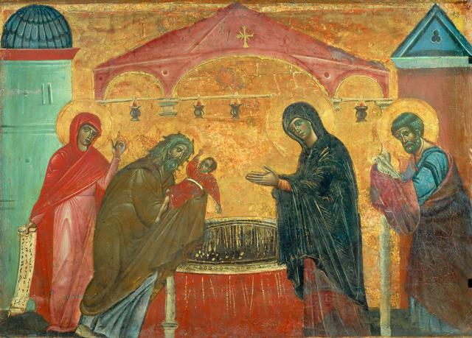Maar durven we boven alles vertrouwen op Gods wegen, hoe ondoorgrondelijk ze soms voor ons ook lijken. Ik wens jullie alleszins een zalig nieuw jaar!

*Jan Verheyen – Lier.*

*Homilie – Heilige Familie: Jezus, Maria en Jozef – jaar B – 31.12.2023*